

老爺女子高球賽 盧曉晴苦追 可惜亞軍收盤
作者： 張國欽╱新竹報導 | 中時電子報 – 2013年1月14日 上午5:30
中國時報【張國欽╱新竹報導】
旅日女將盧曉晴昨在老爺女子高球公開賽最後1回合決賽，一度在第16洞追到只落後2桿，可惜功虧一簣屈居亞軍。泰國女將蒂提雅以總桿210桿(-6)贏得海外第1座冠軍盃及獎金120萬元。
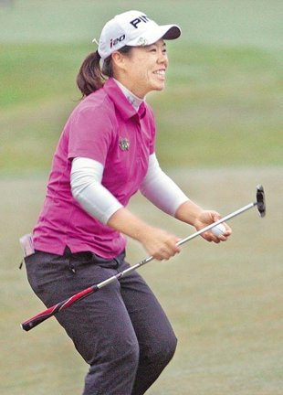 ▲老爺女子高球公開賽冠軍出爐，泰國蒂提雅三日總和210桿奪下個人生涯首冠，圖為18洞蒂提雅將球穩穩推入洞歡喜露出笑容。（陳怡誠攝） 盧曉晴昨從並列第3落後4桿出發，第11洞到第15洞抓2鳥打1柏忌，領先者蒂提雅這5洞0鳥2柏忌，2人差距3桿。
第16洞，盧曉晴從果嶺前15碼切球進洞抓鳥，將落後差距拉近到2桿，隨後蒂提雅同樣切球進洞入袋小鳥，維持領先3桿優勢，儘管第18洞雙柏忌，仍以1桿之差守住領先，有驚無險贏得冠軍。
去年在台巡賽贏得近700萬元獎金的盧曉晴，此戰獲得亞軍，入袋60萬元獎金。她說：「這幾天只要天氣冷手指就會痠軟，今天是靠意志力在打球，獲得亞軍不覺得可惜。」
父親是華人、母親是泰國人的31歲蒂提雅，曾在泰國贏過3座冠軍，老爺公開賽是她職業生涯海外第1勝。她表示，因常在家裡聽父母說中文，聽的懂一點中文，很高興能在台灣贏得第1場國際賽冠軍，昨天第16洞切球進洞抓鳥是奪冠最大關鍵。
昨天因球場起霧，中午12時許比賽一度中斷半小時，造成結束時間延誤，業餘小將程思嘉與黃靖，於天黑延長賽決定勝負，程思嘉最終在第2次延長賽以Par勝出，贏得業餘組冠軍。

